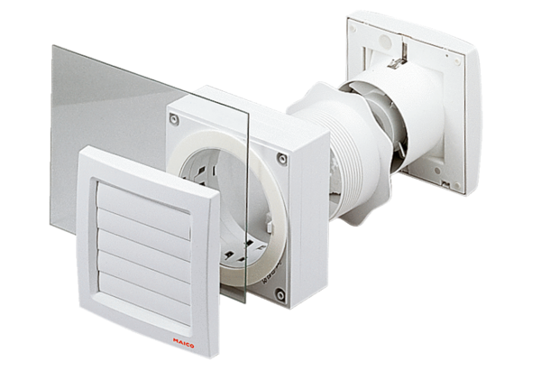Pribor za prozorsku ugradnju FE 100 APJedinica za pakiranje: 1 komAsortiman: A
Broj artikla: 0093.1024Proizvođač: MAICO

